TRƯỜNG SƯ PHẠM
KHOA NGỮ VĂN
¯¯¯¯¯¯¯¯¯¯¯¯¯
CỘNG HOÀ XÃ HỘI CHỦ NGHĨA VIỆT NAM
Độc lập - Tự do - Hạnh phúc
¯¯¯¯¯¯¯¯¯¯¯¯¯¯¯¯¯¯¯¯¯¯¯¯



BIÊN BẢN
Họp rà soát, điều chỉnh, và cập nhật các học phần của CTDH năm 2024

- Thời gian bắt đầu: 8giờ 00 ngày 26 tháng 06 năm 2024.
- Địa điểm: Phòng A1 206
- Thành phần tham dự: Giảng viên giảng dạy CTĐT trình độ thạc sĩ ngành Ngôn ngữ Việt Nam.
- Chủ trì: TS. Lê Thị Sao Chi, Phụ trách CTĐT trình độ thạc sĩ ngành Ngôn ngữ Việt Nam.
- Thư ký: TS. Hồ Thị Vân Anh.
- Nội dung cuộc họp:

TS. Lê Thị Sao Chi
  - Tuyên bố lý do cuộc họp về rà roát, điều chỉnh và cập nhật các học phần của
CTDH trình độ thạc sĩ ngành Ngôn ngữ Việt Nam.
  - Phổ biến Thông tư số 17/2021/TT-BGDĐT của Bộ Giáo dục và Đào tạo, Quy định tuyển sinh và đào tạo trình độ thạc sĩ số 2592/QĐ-ĐHV ngày 02/11/2021 của Hiệu trưởng Trường Đại học Vinh.
  - Trình bày các học phần trong CTĐT năm 2017, phân tích sơ bộ CTDH theo định hướng ứng dụng, định hướng nghiên cứu.
  - Xin ý kiến đóng góp của giảng viên về điều chỉnh và cập nhật các học phần của
CTDH năm 2017 để xây dựng chương trình dạy học năm 2024.

TS. Biện Thị Quỳnh Nga
  - Xem xét lại tên và nội hàm của học phần Lí thuyết chấn thương: bối cảnh lịch sử và khả năng ứng dụng trong nghiên cứu văn học Việt Nam;
  - Bổ sung thêm học phần Một số vấn đề ngôn ngữ học hiện đại.

TS. Nguyễn Thị Hoài Thu
  - Bổ sung thêm học phần Lí thuyết chấn thương: bối cảnh lịch sử và khả năng ứng dụng trong nghiên cứu văn học Việt Nam;

  - Thay học phần Luận văn tốt nghiệp thành học phần Thực tập và đồ án tốt nghiệp để thể hiện rõ hơn CTDH theo định hướng ứng dụng.

TS. Nguyễn Thị Thanh Trâm
  - Đồng ý với các ý kiến phát biểu về thay đổi các học phần trong chương trình dạy học năm 2017.
- Chủ trì cuộc họp kết luận nội dung cuộc họp
  - Đồng ý với các ý kiến của cuộc họp, giao cho thư ký cập nhật các ý kiến về cải tiến từ CTDH năm 2017 cho CTDH năm 2024.
  - CTDH sau khi cập nhật các ý kiến, gửi lại cho toàn thể giảng viên để tiếp tục xin ý kiến và cập nhật. CTDH sẽ được trình Hội đồng phê duyệt ở cuộc họp tiếp theo.
Cuộc họp kết thúc vào 10 giờ 30, ngày 26 tháng 06 năm 2024./.

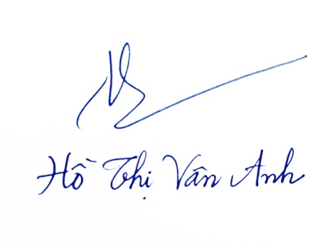
THƯ KÝ

CHỦ TỌA
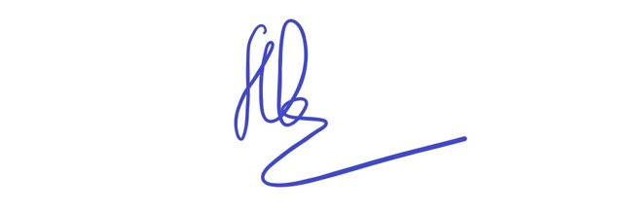

TS. Lê Thị Sao Chi

Nơi nhận:
- Lưu: Bộ môn Ngôn ngữ Việt Nam.

